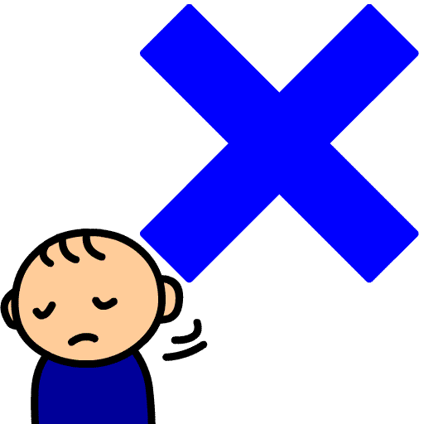

カードを　めくって

ここに　おく